L'application de Gestion de l'inventaire d'Odoo dispose d'un guide de mise en œuvre que vous devriez suivre pour la configurer. C'est un manuel pas à pas, avec des liens vers les différents écrans dont vous avez besoin.

Une fois que vous avez installé l'application de **Gestion de l'inventaire**, cliquez sur la barre de progression en haut à droite pour accéder au guide de mise en œuvre.

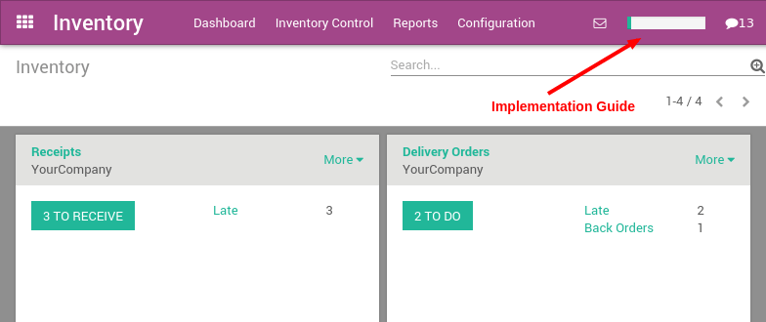

Le guide de mise en œuvre vous aide avec les étapes suivantes :

1. Configurez votre entrepôt
2. Importez vos fournisseurs
3. Importez vos articles
4. Faire l'inventaire initial
5. Configurez vos flux de ventes et d'achats
6. Définissez les mécanismes de réapprovisionnement
7. Configurez les fonctionnalités avancées comme l'emballage, la traçabilité, les routes et la valorisation des stocks.

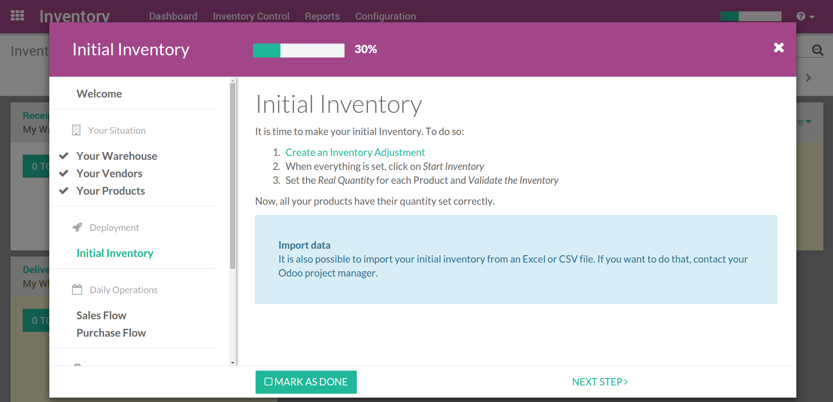

Note

Si, dans votre entrepôt, vous voulez gérer les opérations avec des lecteurs de codes à barres, vous devez installer l'application **Codes à Barres**, qui ajoute des fonctionnalités à l'application de Gestion de l'inventaire. L'application de codes à barres vous guidera pour configurer et d'utiliser votre scanner de manière optimale.